Тестовое задание HTML-верстальщик

Сверстать страницу согласно предоставленному PSD файлу.

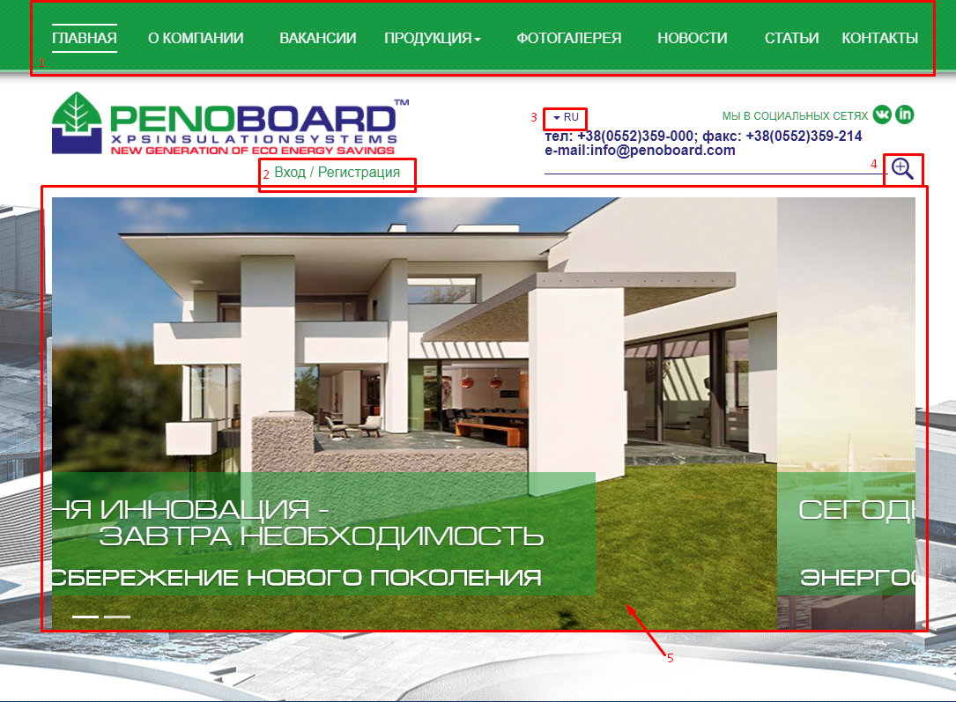

1. Header. При сролле вниз - высота должна уменьшаться. Реализовать выпадающий второй уровень меню.
2. Вход/Регистрация – реализовать на свое усмотрение формы с валидацией по полям:   
   Login – email, password  
   Register – email, name, password, confirm password
3. Реализовать dropdown языковых версий
4. Fullscreen страницы.
5. Слайдер (текст выводится отдельно, не принадлежит фото)



Блок: Арифметика Успеха

1. При видимости блока показать увеличение каждой цифры от 0 до требуемого значения



Блок сертификаты:

1. Реализовать открытие изображений в отдельном окне для просмотра

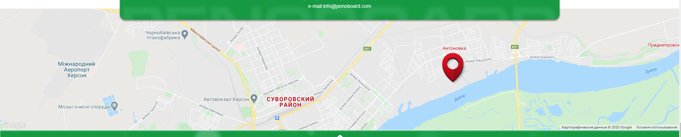

Блок Карта:

1. Реализовать через Google Api

Ссылки:

* Обязательно должны иметь стили для состояние :hover.
* На ссылке должны отсутствовать обработчики событий с блокировкой действие по умолчанию.
* У ссылок ведущих на внешние ресурсы должен присутствовать атрибут target=”_blank”.

Например: ссылка на разработчика <a href=”https://wezom.com.ua” target=”_blank”>wezom</a>.

Favicon:

* Сгенерировать через <https://realfavicongenerator.net/>

Кроссбраузерность:

* Windows 7+ (Chrome 75+, Firefox 70+, Edge 44+, Opera 60+)
* macOS 10.14+ (Safari 12+, Chrome 75+)
* iOS 12+ (Safari 12+, Chrome 75+)
* Android 6+ (Chrome 75+)

Мы обратим внимание на:

* Соответствие вёрстки исходному макету (pixelperfect);
* Организацию и качество кода;
* Кроссбраузерность.

Требования к коду:

* Наименование классов по БЭМ’у; (block__element--modify)
* Использование SCSS для CSS;
* Использование библиотеки slick или swiper для слайдера;
* Адаптив   
  Мобильный вид header:  
  1. Logo  
  2. Вход/Регистрация  
  3. Выбор языка  
  4. Бургер ( при клике открываем aside menu с ссылками )

*

Реализовать parallax при скролле для блока Арифметика Успеха